2019年度

四川省德阳市广汉市精神病医院部门决算

目录

公开时间：2020年9月3日

第一部分 部门概况

一、基本职能及主要工作…………………………………………4

二、机构设置………………………………………………………4

第二部分度部门决算情况说明

一、收入支出决算总体情况说明………………………………….5

二、收入决算情况说明…………………………………………….5

三、支出决算情况说明……………………………………………..6

四、财政拨款收入支出决算总体情况说明………………………..6

五、一般公共预算财政拨款支出决算情况说明…………………..7

六、一般公共预算财政拨款基本支出决算情况说明………………8

七、“三公”经费财政拨款支出决算情况说明………………………9

八、政府性基金预算支出决算情况说明……………………………..10

九、 国有资本经营预算支出决算情况说明………………………….10

十、其他重要事项的情况说明………………………………………11-19

第三部分 名词解释…………………………………………………………20-25

第四部分 附件

附件1…………………………………………………………………….26

附件2…………………………………………………………………......27

第五部分 附表

一、收入支出决算总表…………………………………………………..34

二、收入决算表………………………………………………………….35

三、支出决算表………………………………………………………….35

四、财政拨款收入支出决算总表………………………………………..36

五、财政拨款支出决算明细表…………………………………………36

六、一般公共预算财政拨款支出决算表………………………………37

七、一般公共预算财政拨款支出决算明细表………………………….38

八、一般公共预算财政拨款基本支出决算表…………………………...38

九、一般公共预算财政拨款项目支出决算表…………………………39

十、一般公共预算财政拨款“三公”经费支出决算表………………39

十一、政府性基金预算财政拨款收入支出决算表…………………….39

十二、政府性基金预算财政拨款“三公”经费支出决算表………….39

十三、国有资本经营预算支出决算表…………………………………..40

# 第一部分 部门概况

# 一、基本职能及主要工作

（一）主要职能。

开展预防保健科、精神科、医学形象、放射等医疗业务。承担广汉及周边地区的精神卫生健康工作及严重精神障碍管理及技术指导工作，并承担全市精神残疾鉴定工作。

（二）2019年重点工作完成情况。

按时完成中央补助地方重性精神病人防治项目，完成卫生局绩效目标管理工作。全年实现医疗收入3116.74万元。

## 二、机构设置

本单位为独立机构1个，内设19个职能科室， 11个一级科室。

（一）职能科室

1.党办；院办公室；医务科;质控科；达标办；护理部;财务科；药剂科；院感科；精防科；医保科；信息科；后勤科；宣教科；病案科；工会；客服部；门诊部。

（二） 一级科室

1.二病区、三病区、四病区、五病区、六病区、七病区、三星联合病区、MECT室、心理CT室、特检科、放射科。

# 第二部分 2019年度部门决算情况说明

1. 收入支出决算总体情况说明

2019年度**总收入：3374.88万元，总支出：3688.08。**

与2018年**总收入：3340.32万元，总支出：2928.24。**相比收入增加34.56万元，增长1.03%，支出增加759.84万元， 增长率25.95%。主要变动原因是单位人员增加人员开支增大。

1. 收入决算情况说明

2019年本年收入合计3374.88万元，其中：一般公共预算财政拨款收入72.51万元，占总收入2.37%；事业收入3140.20万元，占93.05%；其他收入162.17万元，占2.37%。

1. 支出决算情况说明

2019年本年支出合计3688.08万元，其中：基本支出3671.90万元，占99.56%；项目支出16.18万元，占0.44%；

四、财政拨款收入支出决算总体情况说明

2019年财政拨款收入72.51万元、财政拨款支出总计72.51万元。与2018年财政拨款收入66.95万元、相比增加5.56万元，增长率8.30%；财政拨款支总计66.95增加5.56万元，增长8.30%。主要变动原因是财政补助增加。

五、**一**般公共预算财政拨款支出决算情况说明

**（一）一般公共预算财政拨款支出决算总体情况**

2019年一般公共预算财政拨款支出72.51万元，占本年支出合计的1.97%。与2018年相比，一般公共预算财政拨款增加5.56万元，增长8.30%。主要变动原因是财政补助增加。

**（二）一般公共预算财政拨款支出决算结构情况**

2019年一般公共预算财政拨款支出72.51万元，主要用于以下方面:行政事业单位离退休15.95万元，占22%；**卫生健康支出**56.56万元，占78.00%；。

**（三）一般公共预算财政拨款支出决算具体情况**

**2019年一般公共预算支出决算数为72.51万元**，**完成预算100%。其中：**

**1.事业单位离退休15.95万元。**

**2.卫生健康支出56.56万元:2100205公立医院支出决算为40.38万元，完成预算100%；2100299取消药品加成0.74万元，完成预算100%；2100409重大公共卫生专项15.44万元** **，完成预算100%；**

六**、一**般公共预算财政拨款基本支出决算情况说明

2019年一般公共预算财政拨款基本支出72.51万元万元，其中：

人员经费25.95万元，主要包括：退休费15.95万元，工资10.00万元。  
　　日常公用经费30.38万元，主要包括：办公费5.00万元、电费10.00万元、邮电费5万元、公务用车运行维护费10万元、其他商品和服务支出0.38万元。

七、“三公”经费财政拨款支出决算情况说明

**（一）“三公”经费财政拨款支出决算总体情况说明**

**无**

八、政府性基金预算支出决算情况说明

无

1. 国有资本经营预算支出决算情况说明

无

十、其他重要事项的情况说明

**（一）机关运行经费支出情况**

无

**（二）政府采购支出情况**

2019年，政府采购支出总额62.40万元，其中：授予中小企业合同金额62.40万元，占政府采购支出总额的100%，其中：授予小微企业合同金额62.40万元，占政府采购支出总额的100%。

**（三）国有资产占有使用情况**

截至2019年12月31日，广汉市精神病医院单价50万元以上通用设备2台（套）。

**（四）预算绩效管理情况。**

根据预算绩效管理要求，本部门（单位）在年初预算编制阶段，组织对1、专用材料2、医疗风险金3、空编人员4、临聘人员5、公立医院取消药品加成6、政府采购六个项目开展了预算事前绩效评估，对其中公立医院取消药品加成及政府采购两个项目编制了绩效目标，预算执行过程中，选取专用材料、空编人员、临聘人员、公立医院取消药品加成、政府采购、医疗风险金六个项目开展绩效监控，年终执行完毕后，对专用材料、空编人员、临聘人员、公立医院取消药品加成、政府采购五个项目开展了绩效目标完成情况自评。

本部门按要求对2019年部门整体支出开展绩效自评，从评价情况来看取消药品加成达到降低药品成本，降低了病人医药负担的效果。本部门还自行组织了X个项目支出绩效评价，从评价情况来看…………（简要说明项目绩效情况；若未开展项目支出绩效评价，则说明未开展情况。如：本部门无专项预算项目，因此未组织开展项目支出绩效评价/本部门未组织开展项目支出绩效评价）。

1.项目绩效目标完成情况。  
 本部门在2019年度部门决算中反映“专用材料””医疗风险金”“政府采购”等五个项目绩效目标实际完成情况。

（1）专用材料项目绩效目标完成情况综述。项目全年预算数1100.00万元，执行数为617.01万元，完成预算的59.09%。通过项目实施，保障了专用材料的成本控制。

（2）临聘人员项目绩效目标完成情况综述。项目全年预算数450.80万元，执行数为425.00万元，完成预算的94.28%。通过项目实施保障了人员开支的控制。

（3）空编人员项目绩效目标完成情况综述。项目全年预算数87.58万元，执行数为80.00万元，完成预算的91.35%。通过项目实施保障了人员开支的控制。

（4）定额补助项目绩效目标完成情况综述。项目全年预算数40.38万元，执行数为40.38万元，完成预算的100%。通过项目实施保障了人员开支的控制。

|  |  |  |  |  |  |
| --- | --- | --- | --- | --- | --- |
| **项目绩效目标完成情况表** (2019 年度) | | | | | |
| 项目名称 | | | 公立医院 | | |
| 预算单位 | | | 广汉市精神病医院 | | |
| 预算执行情况(万元) | 预算数: | | 1100.00万元 | 执行数: | 617.01万元 |
| 其中-财政拨款: | |  | 其中-财政拨款: |  |
| 其它资金: | |  | 其它资金: |  |
| 年度目标完成情况 | 预期目标 | | | 实际完成目标 | |
| 2019年专用材料1100.00万元 | | | 2019年专用材料617.01万元 | |
| 绩效指标完成情况 | 一级指标 | 二级指标 | 三级指标 | 预期指标值(包含数字及文字描述) | 实际完成指标值(包含数字及文字描述) |
| 项目完成指标 | 数量指标 | 专用材料数 | =1 | =1 |
| 项目完成指标 | 质量指标 | 药品耗材验收合格 | =100% | =100% |
| 项目完成指标 | 时效指标 | 药品耗材采购验收及时性 | 及时 | 及时 |
| 项目完成指标 | 成本指标 | 取消药品加成 | 降低药品成本≤1100.00万元 | 降低药品成本≤617.01万元 |
| 效益指标 | 经济效益指标 | 专用价格下降 | 达到计划经济效益专用材料成本下降 | 达到计划经济效益专用材料成本下降 |
| 效益指标 | 社会效益指标 | 药占比% | 降低病人医药负担≤20% | 降低病人医药负担≤20% |
| 满意度指标 | 满意度指标 | 病人对医药费满意度 | ≥90% | ≥90% |
| …… |  |  |  |  |
| …… |  |  |  |  |
| …… |  |  |  |  |

|  |  |  |  |  |  |
| --- | --- | --- | --- | --- | --- |
| **项目绩效目标完成情况表** (2019 年度) | | | | | |
| 项目名称 | | | 公立医院 | | |
| 预算单位 | | | 广汉市精神病医院 | | |
| 预算执行情况(万元) | 预算数: | | 700万元 | 执行数: | 62.40元 |
| 其中-财政拨款: | |  | 其中-财政拨款: |  |
| 其它资金: | |  | 其它资金: |  |
| 年度目标完成情况 | 预期目标 | | | 实际完成目标 | |
| 2019年政府采购700万元 | | | 2019年政府采购62.4万元 | |
| 绩效指标完成情况 | 一级指标 | 二级指标 | 三级指标 | 预期指标值(包含数字及文字描述) | 实际完成指标值(包含数字及文字描述) |
| 项目完成指标 | 数量指标 | 政府采购数 | =176 | =1 |
| 项目完成指标 | 质量指标 | 政府采购验收合格 | =100% | =100% |
| 项目完成指标 | 时效指标 | 政府采购验收及时性 | 及时 | 及时 |
| 项目完成指标 | 成本指标 | 政府采购成本控制数 | 成本控制数≤700万元 | =62.40万元 |
| 效益指标 | 经济效益指标 | 政府采购 | 减少材料成本，控制管理成本，增加医院收入及减少人力成本 | 达到计划经济效益药品耗材下降 |
| 效益指标 | 社会效益指标 | 政府采购对病区开展工作保障率，提升医院能力 | ≤100% | ≤100% |
| 满意度指标 | 满意度指标 | 服务对象满意度 | ≥90% | ≥90% |
| …… |  |  |  |  |
| …… |  |  |  |  |
| …… |  |  |  |  |

|  |  |  |  |  |  |
| --- | --- | --- | --- | --- | --- |
| **项目绩效目标完成情况表** (2019 年度) | | | | | |
| 项目名称 | | | 公立医院 | | |
| 预算单位 | | | 广汉市精神病医院 | | |
| 预算执行情况(万元) | 预算数: | | 450.80万元 | 执行数: | 425.00万元 |
| 其中-财政拨款: | |  | 其中-财政拨款: |  |
| 其它资金: | |  | 其它资金: |  |
| 年度目标完成情况 | 预期目标 | | | 实际完成目标 | |
| 2019年临聘人员经费450.80万元 | | | 2019年临聘人员经费425.00万元 | |
| 绩效指标完成情况 | 一级指标 | 二级指标 | 三级指标 | 预期指标值(包含数字及文字描述) | 实际完成指标值(包含数字及文字描述) |
| 项目完成指标 | 数量指标 | 人员经费数 | =1 | =1 |
| 项目完成指标 | 质量指标 | 人员经费使用合格 | =100% | =100% |
| 项目完成指标 | 时效指标 | 人员经费使用及时 | 及时 | 及时 |
| 项目完成指标 | 成本指标 | 人员经费 | 降低人员成本≤450.80万元 | ＝425.00万元 |
| 效益指标 | 经济效益指标 | 人员经费 | 达到计划经济效益控制人员经费 | 达到计划经济效益控制人员经费 |
| 效益指标 | 社会效益指标 | 人员经费 | 降低人员成本大于等于10% | 降低人员成本大于等于10% |
| 满意度指标 | 满意度指标 | 职工满意度 | ≥90% | ≥90% |
| …… |  |  |  |  |
| …… |  |  |  |  |
| …… |  |  |  |  |
| **项目绩效目标完成情况表** (2019 年度) | | | | | |
| 项目名称 | | | 公立医院 | | |
| 预算单位 | | | 广汉市精神病医院 | | |
| 预算执行情况(万元) | 预算数: | | 87.58万元 | 执行数: | 85.33万元 |
| 其中-财政拨款: | |  | 其中-财政拨款: |  |
| 其它资金: | |  | 其它资金: |  |
| 年度目标完成情况 | 预期目标 | | | 实际完成目标 | |
| 2019年空编人员经费87.58万元 | | | 2019年空编人员经费85.33万元 | |
| 绩效指标完成情况 | 一级指标 | 二级指标 | 三级指标 | 预期指标值(包含数字及文字描述) | 实际完成指标值(包含数字及文字描述) |
| 项目完成指标 | 数量指标 | 人员经费数 | =1 | =1 |
| 项目完成指标 | 质量指标 | 人员经费使用合格 | =100% | =100% |
| 项目完成指标 | 时效指标 | 人员经费使用及时 | 及时 | 及时 |
| 项目完成指标 | 成本指标 | 人员经费 | 降低人员成本≤87.58万元 | ＝85.33万元 |
| 效益指标 | 经济效益指标 | 人员经费 | 达到计划经济效益控制人员经费 | 达到计划经济效益控制人员经费 |
| 效益指标 | 社会效益指标 | 人员经费 | 降低人员成本大于等于10% | 降低人员成本大于等于10% |
| 满意度指标 | 满意度指标 | 职工满意度 | ≥90% | ≥90% |
| …… |  |  |  |  |
| …… |  |  |  |  |
| …… |  |  |  |  |
| **项目绩效目标完成情况表** (2019 年度) | | | | | |
| 项目名称 | | | 公立医院 | | |
| 预算单位 | | | 广汉市精神病医院 | | |
| 预算执行情况(万元) | 预算数: | | 40.38万元 | 执行数: | 40.38万元 |
| 其中-财政拨款: | | 40.38 | 其中-财政拨款: | 40.38 |
| 其它资金: | |  | 其它资金: |  |
| 年度目标完成情况 | 预期目标 | | | 实际完成目标 | |
| 2019年单位定额补助40.38万元 | | | 2019年单位定额补助40.38万元 | |
| 绩效指标完成情况 | 一级指标 | 二级指标 | 三级指标 | 预期指标值(包含数字及文字描述) | 实际完成指标值(包含数字及文字描述) |
| 项目完成指标 | 数量指标 | 定额补助数 | =1 | =1 |
| 项目完成指标 | 质量指标 | 定额补助使用合格 | =100% | =100% |
| 项目完成指标 | 时效指标 | 定额补助使用及时 | 及时 | 及时 |
| 项目完成指标 | 成本指标 | 定额补助 | 降低公用经费成本＝40.38万元 | 降低公用经费成本＝40.38万元 |
| 效益指标 | 经济效益指标 | 定额补助 | 达到计划经济效益减少公用经费＝40.38万元 | 达到计划经济效益减少公用经费＝40.38万元 |
| 效益指标 | 社会效益指标 | 定额补助 | 降低公用经费＝40.38万元 | 降低公用经费＝40.38万元 |
| 满意度指标 | 满意度指标 | 职工满意度 | ≥90% | ≥90% |
| 满意度指标 | 满意度指标 | 社会满意度 | ≥90% | ≥90% |
| …… |  |  |  |  |
| …… |  |  |  |  |

2.部门绩效评价结果。

本部门按要求对2019年部门整体支出绩效评价情况开展自评，《广汉市精神病医院2019年部门整体支出绩效评价报告》见附件（附件1）。

本部门自行组织对1、专用材料2、医疗风险金3、空编人员4、临聘人员5、公立医院取消药品加成6、政府采购六个项目绩效评价，《广汉市精神病医院项目2019年绩效评价报告》见附件（附件2）。（非涉密部门均需公开部门整体支出评价报告，部门自行组织的绩效评价情况根据部门实际公开，若未组织项目绩效评价，则只需说明部门整体支出绩效评价情况）

1. 名词解释

1.财政拨款收入：指单位从同级财政部门取得的财政预算资金。

2.事业收入：指事业单位开展专业业务活动及辅助活动取得的收入。如…（二级预算单位事业收入情况）等。

3.经营收入：指事业单位在专业业务活动及其辅助活动之外开展非独立核算经营活动取得的收入。如…（二级预算单位经营收入情况）等。

4.其他收入：指单位取得的除上述收入以外的各项收入。主要是…（收入类型）等。

5.用事业基金弥补收支差额：指事业单位在当年的财政拨款收入、事业收入、经营收入、其他收入不足以安排当年支出的情况下，使用以前年度积累的事业基金（事业单位当年收支相抵后按国家规定提取、用于弥补以后年度收支差额的基金）弥补本年度收支缺口的资金。

6.年初结转和结余：指以前年度尚未完成、结转到本年按有关规定继续使用的资金。

7.结余分配：指事业单位按照事业单位会计制度的规定从非财政补助结余中分配的事业基金和职工福利基金等。

8、年末结转和结余：指单位按有关规定结转到下年或以后年度继续使用的资金。

9.其他收入：指除上述“财政拨款收入”、“事业收入”、“经营收入”等以外的收入。主要是药品、材料盘盈等。

**10.社会保障和就业（类）：**

**（1）、社会保障和就业（类）行政事业单位离退休（款） 事业单位离退休（项）:**指下属事业单位离退休人员相关费用。

**（2）、社会保障和就业（类）行政事业单位离退休（款） 未归口管理的行政单位离退休（项）:指机关单位离退休相关费用。**

**（3）、社会保障和就业（类）行政事业单位离退休（款） 机关事业单位基本养老保险缴费支出（项）:** 指**机关事业单位基本养老保险缴费支出。**

**（4）、社会保障和就业（类）行政事业单位离退休（款）机关事业单位职业年金缴费支出（项）:**指

**11.社会保障和就业（类）：**

**（1）、社会保障和就业（类）行政事业单位离退休（款） 事业单位离退休（项）:**指下属事业单位离退休人员相关费用。

**（2）、社会保障和就业（类）行政事业单位离退休（款） 未归口管理的行政单位离退休（项）:指机关单位离退休相关费用。**

**（3）、社会保障和就业（类）行政事业单位离退休（款） 机关事业单位基本养老保险缴费支出（项）:** 指**机关事业单位基本养老保险缴费支出。**

**（4）、社会保障和就业（类）行政事业单位离退休（款）机关事业单位职业年金缴费支出（项）:**指

**9.医疗卫生与计划生育（类）:**

（1）、**医疗卫生与计划生育（类）医疗卫生与计划生育管理事务（款）**

**a、医疗卫生与计划生育（类）医疗卫生与计划生育管理事务（款）行政运行（项）:**指行政单位的基本支出。

**b、医疗卫生与计划生育（类）医疗卫生与计划生育管理事务（款）一般行政管理事务（项）:**指行政单位未单独设置项级科目的其他项目支出

**c、医疗卫生与计划生育（类）医疗卫生与计划生育管理事务（款）其他医疗卫生与计划生育管理事务支出（项）:**指除上述项目以外其他用于**医疗卫生与计划生育管理事务方面的支出。**

**（2）医疗卫生与计划生育（类）公立医院（款）**

**a、医疗卫生与计划生育（类）公立医院（款）综合医院（项）:**指我市综合性医院门诊教学等支出。

**b、医疗卫生与计划生育（类）公立医院（款）中医（民族）医院（项）:**指中医医院支出。

**c、医疗卫生与计划生育（类）公立医院（款）精神病医院（项）:**指专门收治精神病人医院的支出。

**d、医疗卫生与计划生育（类）公立医院（款）其他公立医院支出（项）:**指上述项目以外的其他用于公立医院的支出。

（3）、**医疗卫生与计划生育（类）基层医疗卫生机构（款）**

**a、医疗卫生与计划生育（类）基层医疗卫生机构（款）**

**乡镇卫生院（项）:指用于乡镇卫生院的支出**。  
  **b、医疗卫生与计划生育（类）基层医疗卫生机构（款）**

**其他基层医疗卫生机构支出（项）:**指其他用于基层医疗机构的支出。

（4）、**医疗卫生与计划生育（类）公共卫生（款）**

**a、医疗卫生与计划生育（类）公共卫生（款）疾病预防控制机构（项）:**指下属疾病预防控制机构的支出。

**b、医疗卫生与计划生育（类）公共卫生（款）卫生监督机构（项）:**指下属卫生监督机构的支出。

**c、医疗卫生与计划生育（类）公共卫生（款）妇幼保健机构（项）:** 指下属妇幼保健机构的支出。

**d、医疗卫生与计划生育（类）公共卫生（款）基本公共卫生服务（项）:指基本公共卫生项目支出**。

**e、医疗卫生与计划生育（类）公共卫生（款）重大公共卫生专项（项）:** 指重大疾病预防控制等重大公共卫生服务项目支出。

**f、医疗卫生与计划生育（类）公共卫生（款）其他公共卫生支出（项）:指上述项目以外的其他用于公共卫生方面的支出**。

（5）、**医疗卫生与计划生育（类）医疗保障（款）**

**a、医疗卫生与计划生育（类）医疗保障（款）行政单位医疗（项）:**指财政部门安排的行政单位基本医疗保险缴费经费。

**b、医疗卫生与计划生育（类）医疗保障（款）事业单位医疗（项）:**指下属事业单位基本医疗保险缴费经费。

**c、医疗卫生与计划生育（类）医疗保障（款）公务员医疗补助（项）:**指财政部门集中安排的公务员医疗补助经费。

**d、医疗卫生与计划生育（类）医疗保障（款）其他医疗保障支出（项）:**指上述项目以外的其他用于医疗保障方面的支出。

（6）、**医疗卫生与计划生育（类）中医药（款）中医（民族医）药专项（项）：**指中医药方面的专项支出。

（7）、**医疗卫生与计划生育（类）计划生育事务（款）**

a、**医疗卫生与计划生育（类）计划生育事务（款）计划生育服务（项）：指计划生育服务支出**。

b、**医疗卫生与计划生育（类）计划生育事务（款）其他计划生育事务支出（项）：**指除上述项目以外的其他用于计划生育管理事务方面的支出。

（8）、**医疗卫生与计划生育（类）其他医疗卫生与计划生育支出（款）其他医疗卫生与计划生育支出（项）：**指除上述项目以外的其他用于医疗卫生与计划生育方面的支出。

11.基本支出：指为保障机构正常运转、完成日常工作任务而发生的人员支出和公用支出。

12.项目支出：指在基本支出之外为完成特定行政任务和事业发展目标所发生的支出。

139.经营支出：指事业单位在专业业务活动及其辅助活动之外开展非独立核算经营活动发生的支出。

14.“三公”经费：指部门用财政拨款安排的因公出国（境）费、公务用车购置及运行费和公务接待费。其中，因公出国（境）费反映单位公务出国（境）的国际旅费、国外城市间交通费、住宿费、伙食费、培训费、公杂费等支出；公务用车购置及运行费反映单位公务用车车辆购置支出（含车辆购置税）及租用费、燃料费、维修费、过路过桥费、保险费等支出；公务接待费反映单位按规定开支的各类公务接待（含外宾接待）支出。

15.机关运行经费：为保障行政单位（含参照公务员法管理的事业单位）运行用于购买货物和服务的各项资金，包括办公及印刷费、邮电费、差旅费、会议费、福利费、日常维修费、专用材料及一般设备购置费、办公用房水电费、办公用房取暖费、办公用房物业管理费、公务用车运行维护费以及其他费用。

第四部分 附件

附件1

广汉市精神病医院2019年部门整体支出绩效评价报告

一、部门（单位）概况

一、主要职责

（一）贯彻执行党和国家医疗卫生工作方针政策，坚持公益性，保障人民群众健康，推动医院各方面事业健康发展；

（二）为人民群众提供医疗、疾病预防、健康教育等医疗和公共卫生服务；

（三）落实广汉市卫生健康局的救助民生任务，承担广汉市精神病人的收治工作。

（四）承担精神疾病的医疗，康复、精神卫生社区防治、精神卫生宣教及精神智力残疾鉴定工作。

二、内设机构

根据上述职责,广汉市精神病医院内设18个职能科室，11个一级科室。

（一）职能科室

1.党办、院办公室、医务科、质控科、护理部、人事科、财务科、药剂科、院感科、精防科、医保科、信息科、后勤科、宣教科、病案科、青工妇、客服部、综合科。

（二）一级科室

1.一病区、二病区、三病区、四病区、五病区、六病区、七病区、三星联合病区、门诊部、脑功能检查治疗科、特检科。

二、部门财政资金收支情况

（一）部门财政资金收入72.51万元。

（二）部门财政资金支出72.51万元。

三、部门整体预算绩效管理情况

（一）部门预算管理。

2019年年初预算总收入3065.82万元，2019年实际完成3374.88万元，预算执行率110.08% ，其屮：财政补助收入完成72.51万元，医疗收入完成3140.20 万元、药品收入完成617.01万元、其他收入完成 162.17万元。财政补助收入预算执行率179.57%。

（二）结果应用情况。

无违规情况。

四、评价结论及建议

无

附件2

广汉市精神病医院2019年绩效评价报告

一、项目概况

**（一）项目基本情况。**

为切实加强医院财务管理和监督，规范医院预算和成本核算，提髙资金使用效率，根据《中华人民共和国预算法》的要求，深入贯彻落实中央八项规定和 “十不准”，严肃财经纪律，结合我院财务管理制度规定，为做好2021年度财务预算编制工作，现将有关工作要求和事顶通知如下：

一、按照厉行节约、勤俭办事，量入为出、收支平衡，统筹兼顾、保证重点，科学安排、合理使用的原则编制。

二、各部门应高度重视，认真组织，明确责任，结合医院长远规划2019年工作计划及本部门2019年度工作计划目标，编制好2019年度财务预算。

三、规范财务预算的编制与审核，进一步提髙预算编制水平。各部门预算编制要客观实际，数据准确。各顶开支项目力求明 细。除预算报表外，预算编制须标注依据说明和资金使用时间。

**（二）项目绩效目标。**

1．本部门在2019年度部门决算中反映“专用材料””医疗风险金”“政府采购”等五个项目绩效目标实际完成情况。

**（三）项目自评步骤及方法。**

1、各临床科室负责编制住院、门诊收入预算表、其他收入（病人伙食费）易耗品、其他材料。

2、医技科室（检验室、B超室）负责编制卫生材料消耗指标预算。

3、药剂科室负责编制药品消耗指标预算。

4、各职能部门负责编制各职责范围内支出预算。

5、医务科、后勤科、信息科负责编制设备、财政采购项目预算

6、后勤科、信息科负责编制基建维修、公务用车运行维护、水费、电费、天燃气、物业务管理费、印刷费、其他费用（病人伙食费支出）等预算。

7、院办、医务科、护理部负责公务接待、培训、差旅费、会议费、办公费预算。

8、党办负责党建经费预算。

9、工会负责工会经费预算。

10、人事科、财务科负责人员经费预算。

11、宣教科负责广告宣传制作、报刊预算。

12、医务科、心理服务科负责科教项目预算

二、项目资金申报及使用情况

**（一）项目资金申报及批复情况。**

说明项目资金申报、批复及预算调整等程序的相关情况。

**（二）资金计划、到位及使用情况（可用表格形式反映）。**

1．资金计划。。

2．资金到位。资金到位情况与资金计划相符。

3．资金使用。资金使用安全性、按规范性及有效性进行使用，资金支付范围、支付标准、支付进度、支付依据等合规合法与预算相符。

**（三）项目财务管理情况。**

各项目实施单位财务管理制度健全，严格执行财务管理制度，账务处理及时，会计核算规范。

三、项目实施及管理情况

结合项目组织实施管理办法，重点围绕以下内容进行分析评价，并对自评中发现的问题分析说明。

1. **项目组织架构及实施流程。**

|  |  |  |  |  |  |  |  |
| --- | --- | --- | --- | --- | --- | --- | --- |
| 广汉市精神病医院项目申报流程 | | | | | | | |
| 编号 | 流程步骤 | 责任部门 | 责任岗位 | 流程步骤描述 | 输出文档 | 是否关键点控制 | 控制要素 |
| 1 | 下发通知 | 财务科 | 预算管理岗 | 年度中，下发预算编制通知到全院各科室，明确预算缝制的指导思想、原则和具体要求。 | 广汉市精神病医院关于编制XX年预算的通知 | 否 | 提出单位预算编制的具体方法和要求，组织业务部门培训，准备预算编制模板，明确工作程序。 |
| 2 | 编制本科室项目支出预算 | 业务科室 | 经办岗 | 根据医院事业发展规划及科室职能，编制本科室项目 | XX年度项目支出预算表 | 是 | 申报的项目应当同时具备以下条件：1、符合国家、省市有关方针政策财政资金支持的方向、范围。2、属于本部门工作和事业发展规划需要安排的项目。3、有明确的项目预算目标、预算效益、组织实施计划和科学合理的项目预算，并经过充分的论证，情况复杂的项目经过可行性论证研究。 |
| 3 | 审核 | 业务科室 | 科室负责人 | 科室负责人对项目支出预算编审表进行审核 |  | 否 | 1、申报的项目支出是否符合国家的法律、法规、方针政策、宏观调控方向的要求，要与上级部门工作部署相结合。2、项目支出必须实事求是、真实的反映本部门支出活动，支出预算必须实实在在；审核重点：（1）项目经费预算是否准确合理、是否存在虚报多要现象；（2）项目列支渠道、支出科目是否符合规定；（3）项目实施计划是否可执行； |
| 4 | 审核 | N | 分管院领导 | 对分管科室编制的项目进行审核，提出审核建议 |  | 否 | 1、申报的项目是否符合国家的法律、法规、方针政策、宏观调控方向的要求，要与上级部门工作部署相结合；2、项目支出必须实事求是、真实的反应部门支出活动，支出预算是否实实在在；审核重点：（1）项目经费预算是否准确合理、是否存在虚报多要现象；（2）项目经费列支渠道、支出科目是否符合规定；（3）项目实施计划是否可执行。 |
| 5 | 编制医院年度项目支出 | 财务科 | 预算管理岗 | 汇总审核各科室编制的项目支出，编制医院总项目支出 | 医院项目支出编审表 | 是 | 申报的项目应当同时具备以下条件：1、符合国家、省市有关方针政策财政资金支持的方向、范围。2、属于本部门工作和事业发展规划需要安排的项目。3、有明确的项目预算目标、预算效益、组织实施计划和科学合理的项目预算，并经过充分的论证，情况复杂的项目经过可行性论证研究。 |
| 6 | 审核 | 财务科 | 科室负责人 | 对医院年度项目支出编审表进行审核 |  | 是 | 1、申报的项目是否符合规定的申报条件；2、项目申报材料是否符合规定的填报要求，相关材料是否齐全等；3、项目申报内容是否真实、完整；4、项目的规模及开支是否符合政策规定；5、资产购置项目是否符合有关规定；6、项目排序是否合理； |
| 7 | 讨论通过 | 院委会 | N | 院委会对医院项目支出编审表讨论通过后，上报市卫健局 |  | 是 | 审核项目是否符合事业发展工作规划要求，依据是否充分，项目附件资料是否准备齐全等。 |
| 8 | 上报总数 | 市卫健局 | N | 医院自有资金上报总数到市卫健局 |  |  |  |
| 9 | 汇总审核 | 市卫健局 | N | 对医院项目支出 编审表（财政性资金）进行审核，并上报市财政局 |  | 否 |  |
| 10 | 审批 | 市财政局 | N | 对医院项目支出编审表进行审批，提出审批意见 |  | 否 |  |
| 11 | 上会调整 | 院委会 | N | 根据市财政局审批意见，进行调整 |  | 否 | 按照市财政局批复意见综合平衡后调整补充项目编制内容 |
| 12 | 列入项目备选库 | 财务科 | 预算管理岗 | 院委会通过后，列入医院项目备选库 |  | 否 | 充分论证、按轻重缓急进行排序 |
| 13 | 审核 | 市卫健局 | N | 对调后的项目进行审核 |  | 否 |  |
| 14 | 审批 | 市财政局 | N | 对调后的项目进行审核 |  | 否 |  |
| 15 | 正式录入项目库 | 市财政局 | N | 审核通过的备选项目纳入年度项目库储备 |  | 否 |  |

**（二）项目管理情况。**按要求招标、政府采购等目公示制等相关规定。

**（三）项目监管情况。**项目主管部门为加强项目管理所采取的监管手段、监管程序、监管工作开展情况制定相关制度达标监管效果。

四、项目绩效情况

**（一）项目完成情况。**

总共完成六个绩效项目，均按质量及时完成达到单位成本。

1. **项目效益情况。**

总共完成六个绩效项目，达到经济效益指标控制成本；达到社会效益对单位工作开展提供了保障率，提升医院能力；达到满意度指标

五、评价结论及建议

**（一）评价结论。**

总共完成六个绩效项目，整体达到经济效益指标控制医院各项成本，满意度达到社会满意职工满意度大于等于90%以上。

**（二）存在的问题。**

无

**（三）相关建议。**

针对项目自评中发现的问题，提出下一步改进完善的意见及有关政策性建议。

无

第五部分 附表

## 收入支出决算总表

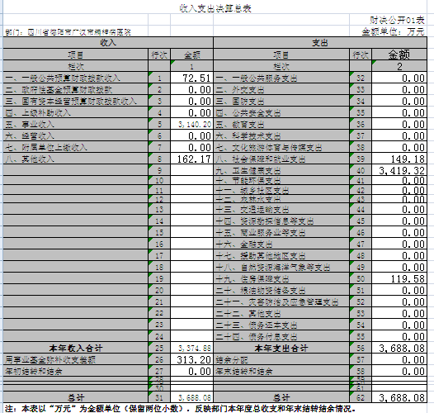

## 二、收入决算表

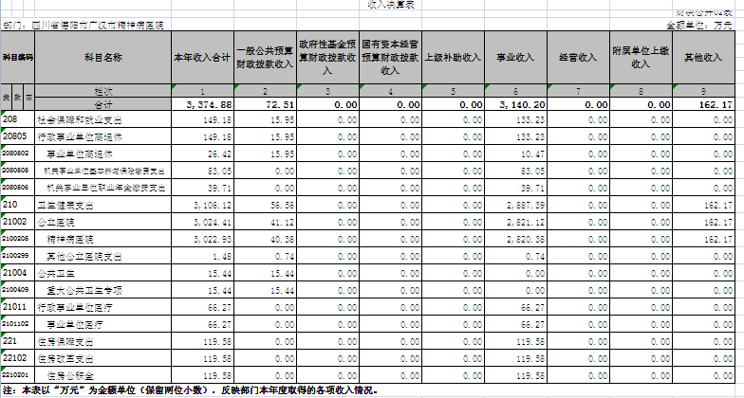

## 三、支出决算表

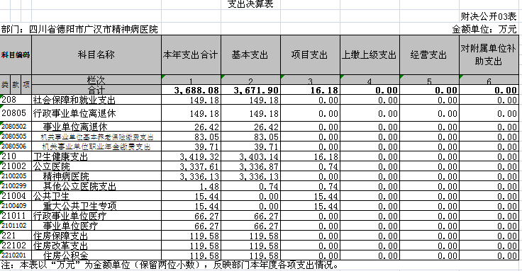

## 财政拨款收入支出决算总表

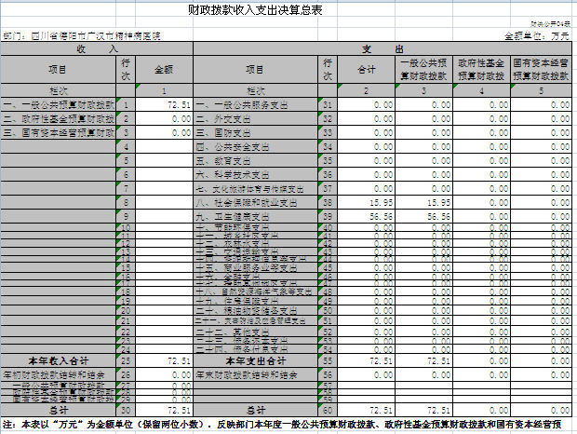

## 财政拨款支出决算明细表

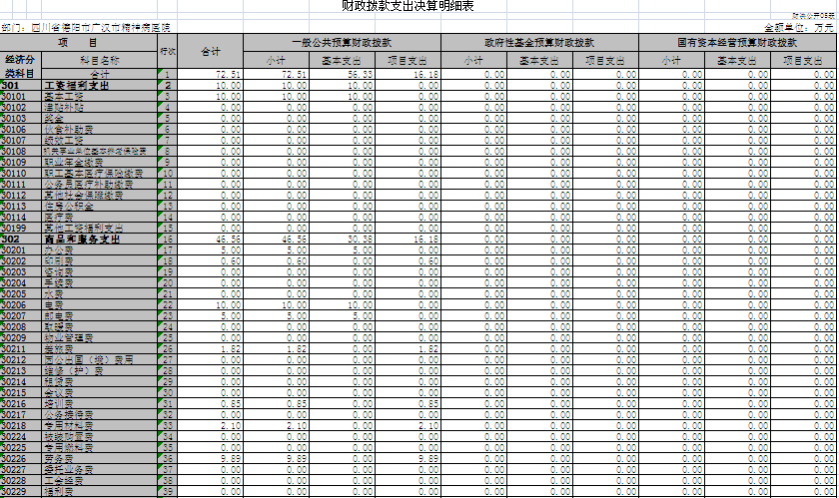

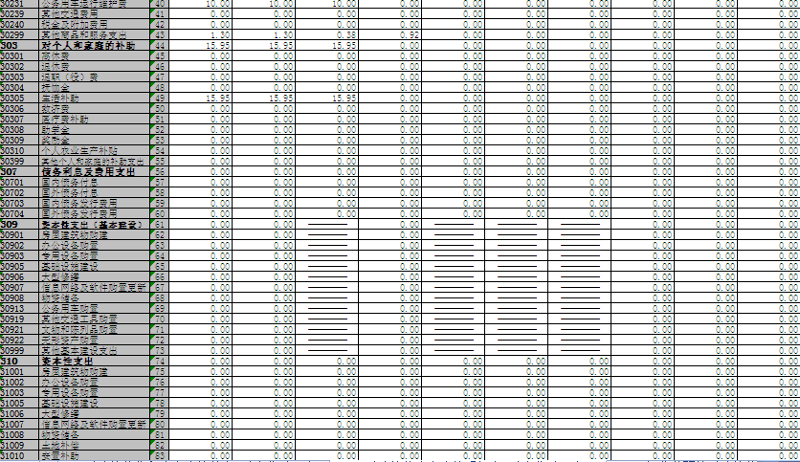

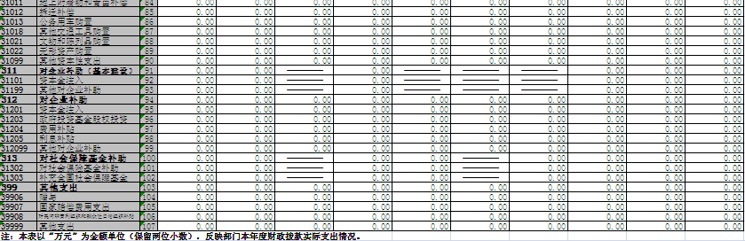

## 一般公共预算财政拨款支出决算表

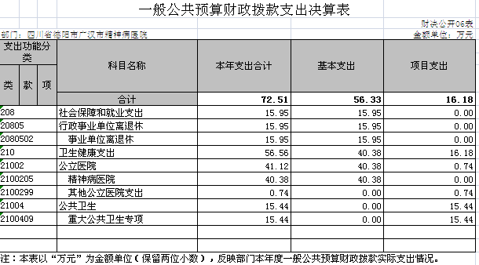

## 一般公共预算财政拨款支出决算明细表

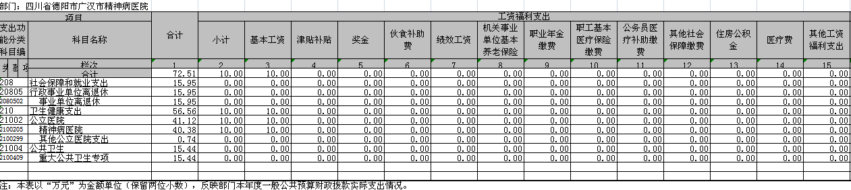

## 八、一般公共预算财政拨款基本支出决算表

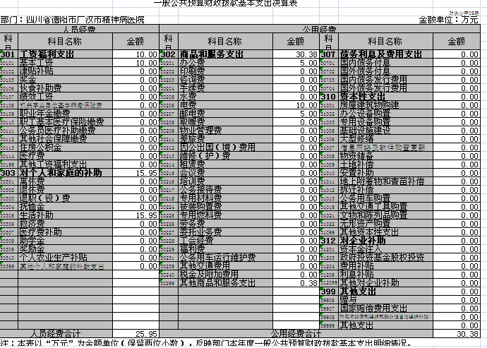

## 九、一般公共预算财政拨款项目支出决算表

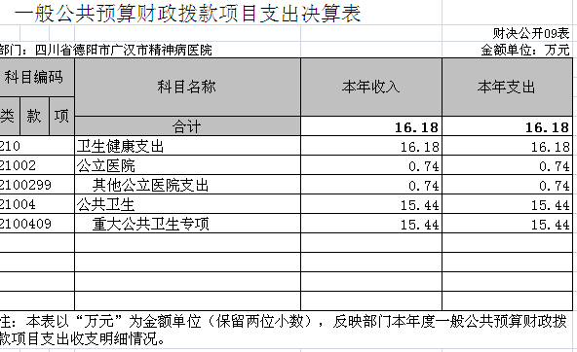

## 十、一般公共预算财政拨款“三公”经费支出决算表

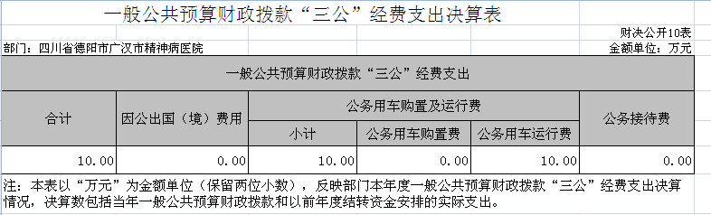

## 十一、政府性基金预算财政拨款收入支出决算表

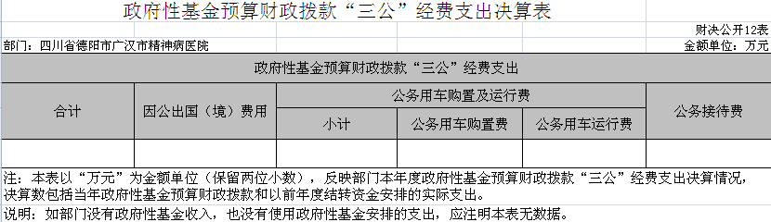

## 十二、政府性基金预算财政拨款“三公”经费支出决算表



## 十三、国有资本经营预算支出决算表

